Informe Alternativo para la Lista de Cuestiones Previa al Reporte (2do ciclo de revisión) por parte del Comité CDPD a Honduras

(en seguimiento a las Observaciones Finales del Comité de 2017).

Elaborado por:
Comisión de Seguimiento al Cumplimiento de la CDPD

Tegucigalpa MDC. Honduras, 28 de febrero de 2023

Siglas

AECID | Agencia Española para la Cooperación Internacional para el Desarrollo.
AMHON | Asociación de Municipios de Honduras.
ASH | Asociación de Sordos de Honduras.
CDM | Centro de Derechos de Mujeres.
CDPD | Convención de los Derechos de las Personas con Discapacidad.
CECAES | Centro de Capacitación Especiales.
CIADDIS | Convención Interamericana para la Eliminación de Todas las Formas de Discriminación contra las Personas con Discapacidad.
CIARH | Coordinadora de Instituciones y Asociaciones de Rehabilitación de Honduras.
CIF | Clasificación Internacional del Funcionamiento de la Discapacidad y la Salud.
CN | Congreso Nacional de la República.
CNRIEH | Centro Nacional de Recursos para la Inclusión Educativa-Honduras.
COHEP | Consejo Hondureño de la Empresa Privada.
COIPRODEN | Coordinadora de Instituciones Privadas pro las Niñas, Niños, Adolescentes, Jóvenes y sus Derechos.
CONADEH | Comisionado Nacional de los Derechos Humanos.
CONAPREV | Comité Nacional de Prevención contra la Tortura, Trato Crueles e Inhumanos.
CONATEL | Comisión Nacional de Telecomunicaciones.
COPECO | Comisión Permanente de Contingencias.
DDHH | Derechos Humanos.
DGE | Dirección General de Empleo.
DIGEDEPDI | Dirección General para el Desarrollo de las Personas con Discapacidad.
DL | Decreto Legislativo
EPHPM | Encuesta Permanente de Hogares de Propósitos Múltiples
FENAPAPEDISH | Federación Nacional de Madres, Padres y Familias de personas con Discapacidad de Honduras.
FENOPDIH | Federación Nacional de Organismos de Personas con Discapacidad de Honduras
FUHRIL | Fundación Hondureña de Rehabilitación e Integración del Limitado
GIZ | Cooperación Técnica Alemana
IHSS | Instituto Hondureño de Seguridad Social
INAM | Instituto Nacional de la Mujer
INE | Instituto Nacional de Estadística
INFOP | Instituto Nacional de Formación Profesional
INFRACNOVI | Instituto Franciscano para la Capacitación del no Vidente
LESHO | Lengua de Señas Hondureño
MNS  NEE | Modelo Nacional de Salud  Necesidades Educativas Especiales
OEA | Organización de los Estados Americanos
OEI | Organización de los Estados Iberoamericanos
OIT | Organización Internacional del Trabajo
ONG | Organización No Gubernamental
ONU | Organización de las Naciones Unidas
OMPI | Organización Mundial de la Propiedad Intelectual
PCD  PEA | Persona con Discapacidad  Población Económicamente Activa.
PREPACE | Programa de Rehabilitación de Parálisis Cerebral.
PROSENE | Programa de Servicios a Estudiantes con Necesidades Especiales.
RBC | Rehabilitación Basada en la Comunidad.
SEDUC | Secretaría de Estado en el Despacho de Educación.
SINAGER | Sistema Nacional de Gestión del Riesgo.
SIS | Sistema de Información en Salud.
SEDH | Secretaría de Derechos Humanos.
SESAL | Secretaría de Estado en el Despacho de Salud.
STSS  UNCIH  ADD | Secretaría de Estado en el Despacho de Trabajo y Seguridad Social.  Unión Nacional de Ciegos de Honduras  Asociación Danesa de Personas con Discapacidad
CNE | Consejo Nacional Electoral.
UNAH | Universidad Nacional Autónoma de Honduras.
UPNFM | Universidad Pedagógica Nacional Francisco Morazán

Tabla de contenido

Contenido
I. Siglas 2
II. Presentación 5
III. Contexto General de País 5
Datos socioeconómicos de las personas con discapacidad. 5
IV. Situación de las personas con discapacidad en Honduras. 6
4.1. Principios Generales y Obligaciones (Artículos 1 a 4 CDPD) 6
Propuestas de preguntas para que el Comité CDPD realice al Estado 7
V. Derechos específicos (del 5 al 30) 8
5.1.1. Artículo 5. Igualdad y no discriminación. 8
Propuestas de preguntas para que el Comité CDPD realice al Estado 9
5.1.2. Artículos 6 y 7. Mujeres y Niñas con Discapacidad. 9
Propuestas de preguntas para que el Comité CDPD realice al Estado 10
5.1.3. Artículo 9. Accesibilidad. 11
5.1.4.Artículo 10. Derecho a la vida. 13
Propuestas de preguntas para que el Comité CDPD realice al Estado 13
5.1.5. Artículo 11. Situaciones de riesgo y emergencias humanitarias. 13
5.1.6. Artículo 12. Igual Reconocimiento como Persona ante la Ley. 14
Propuestas de preguntas para que el Comité CDPD realice al Estado 14
Propuestas de preguntas para que el Comité CDPD realice al Estado 14
5.1.8. Artículo 14. Libertad y seguridad de la persona. 15
5.1.9. Artículo 20. Movilidad personal. 15
5.1.10. Artículo 21. Libertad de expresión y de opinión y acceso a la información. 16
5.1.11. Artículo 24. Educación. 16
5.1.12. Artículo 25. Salud 18
5.1.13. Artículo 27. Trabajo y empleo 20
5.1.15. Artículo 30. Participación en la vida cultural, las actividades recreativas, el esparcimiento y el deporte. 20
VI. Anexos 21

Presentación

La Comisión de Seguimiento al cumplimiento de la Convención sobre los Derechos de las Personas con Discapacidad, conformada por representantes de la Federación Nacional de Organismos de Personas con Discapacidad de Honduras (FENOPDIH) y la Federación Nacional de Madres, Padres y Familias de Personas con Discapacidad de Honduras (FENAPAPEDISH), con la colaboración técnica de International Disability Alliance (IDA) y el financiamiento de la Asociación Danesa de Personas con Discapacidad (ADD); presentan el informe alternativo sobre el cumplimiento de las recomendaciones hechas al Estado de Honduras por el Comité de la CDPD en el 2017 y priorizadas por dicha comisión.

Contexto General de País

Datos socioeconómicos de las personas con discapacidad.
De acuerdo al Instituto Nacional de Estadísticas (INE), en la EPHPM de julio del 2016 de una PEA de 3,944,835 personas, unas 118,301, son personas en situación de discapacidad, donde 70,308 (59.4%) es hombre y 47,993 (40.6%) son mujeres. Datos calculados a partir de la b ase de la EPHPM 2016 a partir de relación la edad de trabajar (PET) y la PEA.
La discapacidad caracterizada por esta población en el 2002 en el mismo tipo de encuestas, se identificaron: Discapacidad de locomoción: dificultad para movilizarse, subir, levantarse, saltar, estar de pie (67,788); de destreza: problemas para agarrar, levantar, cargar cosas (47,783); deficiencia de la visión: ceguera parcial (38,655) y ceguera total (7,323); deficiencia de la audición: sordera parcial (25,271) y sordera total (9,504); deficiencia de lenguaje: dificultad para hablar (19,468) y no habla (12,184); deficiencia intelectual: retardo mental (18,236) y demencia (6,060); deficiencia psicológica: ataques o convulsiones (12,063) y depresión crónica (2,234); deficiencia músculo esquelética por amputación: miembro inferior (3,225), miembro superior (2,506).
Manteniendo el dato oficial de la EPHPM 2003, sobre niveles educativos, el 53% de las Personas con Discapacidad no ha alcanzado ningún nivel educativo, 40% tiene primaria, 6%, secundaria y 1% por ciento con nivel superior.
La misma encuesta, dice que el 51% de las personas con discapacidad, mayores de 15 años, no saben leer ni escribir, cuando para este mismo rango de edad es del 20% de la población.

Situación de las personas con discapacidad en Honduras.

Principios Generales y Obligaciones (Artículos 1 a 4 CDPD)
Pese a la recomendación dada por el Comité CDPD de Naciones Unidas en su párrafo 6: continúa el no reconocimiento de la capacidad jurídica de las personas con discapacidad en el país, así como terminología peyorativa, también en el Decreto 160-2005 aparece 11 veces la palabra discapacitado. Por otro lado, las organizaciones de sociedad civil lideradas por FENOPDIH, CIARH y FENAPAPEDISH, desarrollamos procesos y acciones de incidencia en Gerencia Legislativa, como resultado de este trabajo el 23 de enero del 2019 se presentó en forma de moción al pleno del Congreso Nacional, la propuesta de reforma del decreto 160-2005 por la diputada Dolores García y asignada a la Comisión de Justicia Paz y Derechos Humanos del Congreso Nacional, adicionalmente en esa misma fecha se introdujo al pleno la propuesta de Reforma al artículo 1555 del código civil por la diputada Leonor Osorio.
En seguimiento a los procesos de incidencia, se solicitó audiencia con el diputado Oswaldo Ramos Soto y con el apoyo del abogado Raúl Pineda se actualizo la propuesta de 11 artículos para someterla al Congreso Nacional nuevamente en junio del año 2020, esta no fue presentada ya que el diputado Denis Castro presentó una propia, la que fue dictaminada por la Comisión de Derechos Humanos de la que él era parte y de esa propuesta la Comisión de Derechos Humanos hizo un híbrido entre ambas, de este dictamen el pleno discutió dos capítulos y luego paso a ''dormir el sueño de los justos''.
Con el cambio de gobierno y de legislatura se inició nuevamente entre los meses de marzo y abril 2022 la presentación de propuesta a las bancadas de los diferentes partidos políticos quienes manifestaron su apoyo para presentar la propuesta, sin embargo, no le dieron seguimiento al proceso.
Posteriormente en el mismo año 2022 se formó una mesa técnica de reforma al decreto 160-2005, integrada por representantes de FENOPDIH, FENAPAPEDISH y CIARH, un representante de las siguientes instituciones: representante de la oficina del Alto Comisionado, de la coordinadora residente de las Naciones Unidas, Secretaria de la Mujer, Secretaria de Desarrollo Social, Comisionado Nacional de Derechos Humanos y de la Secretaria de Derechos Humanos; con esta mesa se realizó el análisis de la propuesta, misma que se pretende socializar con las personas con discapacidad organizadas y no organizadas, con el compromiso de presentar al Congreso Nacional dicho borrador en el primer trimestre del año 2023.

De igual forma, la política pública para el ejercicio de los derechos de las personas con discapacidad, continúa sin revisión, ejecución y asignación presupuestaria; cabe destacar que dicha política debió ser evaluada y actualizada en el año 2022 y hasta la fecha no se cuenta con un plan estratégico evaluado, actualizado y menos con un plan operativo con asignación presupuestaria.

Propuestas de preguntas para que el Comité CDPD realice al Estado
¿Qué avances tiene el Estado de Honduras en cuanto a la armonización del marco jurídico nacional con la CDPD como seguimiento al compromiso hecho por la PGR?
¿Mencione los mecanismos utilizados para la aprobación de las reformas al decreto 160-2005?
¿Mencione los nuevos recursos financieros y humanos asignados para que la DIGEDEPDI, cumpla con los objetivos y mandatos que establece en el decreto 160-2005 y demás normativas legales que promueven el cumplimiento de los derechos de las personas con discapacidad?
¿Indique la legislación que reconoce y sanciona la discriminación múltiple e interseccional y la denegación de ajustes razonables?

Derechos específicos (del 5 al 30)

Artículo 5. Igualdad y no discriminación.
A pesar que en el párrafo 14 el comité recomienda al Estado de Honduras la reforma al código penal exclusivamente el artículo 321; este hace caso omiso a dicha recomendación donde se maneja la denegación de ajuste razonable como acto de discriminación, y considerando que en año 2021 fue reformado el código Penal bajo el Decreto N° 93-2021 obviando las recomendaciones dadas por el comité y no se ha visibilizado los avances en el cumplimiento de la armonización del marco jurídico nacional con la CDPD, no obstante el Estado de Honduras pretende justificar la no discriminación hacia las personas con discapacidad a través de programas sociales que no están diseñados con enfoque de Derechos Humanos. Resaltamos que la sociedad civil el 23 de enero del 2019, presentó al pleno del Congreso Nacional en coordinación con la honorable diputada Leonor Osorio la moción de reforma al artículo N° 1555 del Código Civil y el artículo N° 169 de la Constitución de la República, en relación a terminología peyorativa en estos marcos normativos y hasta la fecha no se cuenta con la publicación de los artículos antes mencionados en el diario oficial “La Gaceta” cumplimiento así con todo el proceso legislativo para que entre en vigencia en el país.

Sin embargo se continúa con la terminología peyorativa en el marco jurídico nacional como ser en: la Ley del Ministerio Público, Título II, de las atribuciones, artículo 16 numeral 15; el anterior Código Penal, en el Capítulo I articulo 23 numeral 2 y persisten en el nuevo Código Procesal Penal los términos peyorativos sin enfoque de derechos humanos acerca de las Personas con discapacidad y el decreto legislativo 266-2013, articulo 29, inciso 4 de la Ley para optimizar la administración pública; Código de Familia en el artículo 277; en el Código Civil de 1906, tanto el artículo 555 del Capítulo XIV de las Incapacidades y excusas para la tutela y curatela, así como el artículo 1555.

Si bien en el recién aprobado Código Penal en los artículos 209 violencia contra la mujer, el artículo 211 sobre denegación de prestación de servicios públicos por discriminación, el artículo 212 relativo a denegación de prestación de servicios en el ejercicio de actividades profesionales o empresariales y el artículo 222 sobre explotación de la mendicidad a personas con discapacidad. Aun, con los artículos anteriores, no se identificaron mecanismos eficientes y accesibles para denunciar y mucho menos mecanismos de reparación, seguimiento y acompañamiento a las denuncias interpuestas ante organismos como Ministerio Público, Comisionado Nacional de los Derechos Humanos (CONADEH), Secretaria de Trabajo.

Propuestas de preguntas para que el Comité CDPD realice al Estado
¿Cuáles son los planes y proyectos que el Estado de Honduras tiene para mitigar y eliminar la vulneración de Derechos de las personas con discapacidad, entre ellos la explotación y mendicidad, en todas las poblaciones?

    - Artículos 6 y 7. Mujeres y Niñas con Discapacidad.
En relación al INAM, se documentó la Ley Contra la Violencia Doméstica mediante decreto 132-97 y la ley del INAM por medio del decreto 343-98, y la Ley de Oportunidades para la Mujer establecida en el decreto 34-2000. En ninguno de estos instrumentos normativos se identificó medidas específicas para la protección de las mujeres, adolescentes y niñas con discapacidad.

No hay existencia de datos verídicos por ende no se puede medir dicho impacto por falta de segregación incluyendo a la población de mujeres y niñas con discapacidad.

Con relación al Segundo Plan de Igualdad y Equidad de Género en Honduras por decreto PCM-028-2010 define conceptualmente a la mujer con discapacidad con el término peyorativo “discapacitada” de manera incorrecta en el eje 2, objetivo estratégico 3.5; eje 3, objetivo estratégico 4; eje 4, objetivo estratégico 4.1., objetivo estratégico 5. A falta del cumplimiento de adaptaciones y ajustes razonables la población de mujeres y niñas con discapacidad se ve envuelta en la vulneración de garantías de igualdad y equidad de género.

La atención a niñas con discapacidad, debe ser a través de la DINAF como ente coordinador de niñez y adolescencia. Entidad con una débil capacidad de atender este sector de forma específica por insuficiente cobertura nacional ya que, solo cuenta con seis oficinas regionales y siete locales con un presupuesto que hasta el 2022 era de Lps. 181.630.621.00 (USD. 7,362.408.63) y que en el 2023 se aprobó un aumento de Lps. 84.000.000.00 (USD. 3,406.326.03), pese al incremento presupuestario no hay una asignación para la atención de niñez y juventud con discapacidad.

Propuestas de preguntas para que el Comité CDPD realice al Estado
¿Qué acciones y medidas concretas realiza el Estado de Honduras para visibilizar, y disminuir la violencia contra las mujeres con discapacidad, asimismo, con que mecanismo accesible de denuncia y respuesta cuenta para atender a esta población?
¿Qué acciones concretas ha realizado el Estado de Honduras para incluir el principio de no discriminación y protección a la niñez y adolescencia con discapacidad?
    - Artículo 9. Accesibilidad.
En cuanto a la recomendación 22 hecha por el Comité al Estado de Honduras, tomando en cuenta la existencia de un Plan Nacional de Accesibilidad Universal, establecido por el gobierno con la participación de organizaciones de PCD, aun no se ha implementado lo que limita la accesibilidad de PCD a centros de votación; incluyendo acciones de capacitación, difusión y promoción del derecho al voto y participación de PCD como observadores electorales; pese al Convenio Institucional entre FENOPDIH, FENAPAPEDISH y el tribunal supremo electoral (TSE), que dio como resultado una guía de accesibilidad para las PCD en los Centros de Votación tanto como para los electores y veedores.

El desafío más importante en cuanto a accesibilidad es en materia de infraestructura, actualmente la mayor parte de edificaciones son antiguas, tanto de instituciones públicas como privadas, no cuentan con las condiciones necesarias para permitir el acceso de las Personas con Discapacidad, es por ello que en el decreto 160-2005 en su artículo N°. 38 establece la obligación para que las nuevas edificaciones deban construirse de acuerdo a las especificaciones reglamentarias por parte de las unidades de movilidad urbana de los gobiernos locales (municipalidades), tanto en la construcción de nuevas edificaciones como remodelaciones y ampliaciones de los mismos. Enfatizamos que no se cuenta con un monitoreo que permita vigilancia y aplicación de la sanción correspondiente, a aquellas entidades y personas dedicadas a este rubro que incumplan este decreto.

A pesar que el decreto 160-2005 en su artículo 46 establece que toda la información brindada en los medios de información debe ser accesible para todos, solo 2 medios de comunicación implementan esta normativa legal, (Canal Nacional 8 y Suyapa Medios), sin embargo no cumplen con los parámetros de accesibilidad universal, para las personas con discapacidad sensorial.

Por otro lado, persiste la falta de accesibilidad en información y comunicación institucional, así como la disponibilidad de personal para orientar la gestión de trámites en el sector gubernamental y privado, la falta de intérpretes en la lengua de señas, limita el uso de mecanismo de quejas y denuncias y la recepción de servicios a personas con discapacidad sensorial.

En cuanto a accesibilidad a medios de transporte tanto de unidades del sector público como privado ni brindan atención adecuada a las personas con discapacidad prevaleciendo la inexistencia de unidades accesibles especialmente para personas con discapacidad físico motora. Durante la pandemia Covid-19 los medios de transporte (taxis) no permitían el acceso a la unidad a personas con discapacidad y su respectivo acompañante o asistente, aduciendo que solo podía viajar un pasajero.

Aún con la existencia de la Ley LESHO no se implementa en los diferentes espacios para la inclusión de las personas con discapacidad auditiva, ni los recuadros cuentan con los parámetros establecidos.

Durante la pandemia COVID-19 se vio afectada la libre locomoción de las PCD mediante el Decreto Ejecutivo PCM-021-2020. Cabe mencionar que el estado no creó un protocolo de bioseguridad para la atención y movilización a PCD. Ya que dicho decreto estipulaba la circulación de las personas con el último número de su tarjeta de identidad; y si las PCD necesitaban la asistencia de un familiar para realizar sus trámites y no coincidían con el de las PCD no permitían el ingreso del asistente a los centros comerciales, super mercados e instituciones bancarias y sanitarias.
A pesar que el Estado de Honduras ratifico el tratado de Marrakech aún no se implementa ni tampoco se ha creado una reglamentación para su cumplimiento.

Artículo 10. Derecho a la vida.
A pesar de que el Comité en el párrafo 24 de las recomendaciones hace énfasis que se debe proteger a las PCD, las instituciones encargadas de garantizar este derecho, aseguran que no cuentan con suficientes recursos humanos, logísticos y de investigación para la atención de estos casos. Un estudio realizado por la UNAH “Diagnóstico sobre el funcionamiento del Sistema de Administración de Justicia Penal en Honduras” del 2016, muestra que solo se investiga un 20% de casos de denuncias hechas por cualquier persona, el 80% de casos no son resueltos.

Propuestas de preguntas para que el Comité CDPD realice al Estado
¿Qué mecanismos ha implementado el estado de Honduras para evaluar y monitorear el cumplimiento que asegura y protege el derecho a la vida de las personas con discapacidad?

Artículo 11. Situaciones de riesgo y emergencias humanitarias.
Continua la falta de coordinación interinstitucional y dirección adecuada en las situaciones de riesgo y emergencias humanitarias, aun con la existencia de entidades responsables como SINAGER y sus estructuras tales como la Comisión Permanente de Contingencias (COPECO), los Comités de Emergencia Municipal (CODEM) y los Comité de Emergencia Local (CODEL).
COPECO no cuenta con protocolos específicos para abordar y atender a las personas con discapacidad en situaciones de riesgo, especialmente en las zonas rurales y remotas.; ejemplo de ello, es la realidad vivida en las pasadas tormentas tropicales ETA e IOTA. Donde se documentó casos de usuarios de sillas de rueda en la zona norte del país que fueron evacuados sin sus ayudas técnicas (sillas de ruedas).
Es necesario destacar que en las tormentas Eta e Iota al momento de evacuar o rescatar a PCD no lo hacían de forma correcta, ya que no cuentan con la formación necesaria para atender a esta población.

Artículo 12. Igual Reconocimiento como Persona ante la Ley.
Continúa la falta de reconocimiento de la capacidad jurídica de las personas con discapacidad. No se ha aprobado la reforma al artículo 1555 de Código Civil que garantiza este derecho.

Propuestas de preguntas para que el Comité CDPD realice al Estado
¿Mencione en que etapa de implementación se encuentra la aprobación a la reforma del artículo 1555 del Código Civil?

    - Artículo 13. Acceso a la Justicia.
Aun cuando el marco jurídico internacional y nacional garantizan el acceso a la justicia en igualdad de condiciones. Sin embargo, en el caso de las personas con discapacidad este derecho es limitado, ya que no existen protocolos de atención ni se proveen ajustes de procedimiento adecuados a cada tipo de discapacidad.
Las y los operadores de justicia no cuentan con un protocolo de los ajustes de procedimiento que puedan aplicarse cuando una Persona con Discapacidad interviene en los mismos, ya sea como abogado defensor, testigo, víctima o victimario. Los ajustes se aplican de acuerdo al raciocinio y arbitrio de cada juez o fiscal. Continúan las barreras para la accesibilidad tanto física en las instituciones como a nivel procesal en los diferentes operadores de justicia.

Propuestas de preguntas para que el Comité CDPD realice al Estado
¿Con que medidas legislativas, administrativas, judiciales y ajustes se cuenta para los diferentes procedimientos que eliminan toda restricción a las personas con discapacidad para actuar de manera efectiva en cualquier proceso judicial?

    - Artículo 14. Libertad y seguridad de la persona.
Hay personas remitidas por orden jurisdiccional con medida de seguridad de internamiento psiquiátrico, que perduran más tiempo que el promedio y en muchos de los casos permanecen aún internos, pese haber superado la crisis mental por la que fueron ingresados; sin contar con el monitoreo de la medida respectiva para según sea el caso eliminarla.

En los centros penitenciarios se encuentran personas privadas de libertad con discapacidad física, mencionando que, en el 2017, el Instituto Nacional Penitenciario, reportó 924 privados de libertad como personas con alguna discapacidad, de ellos 168 con discapacidad física, 187 personas ciegas, y 167 con discapacidad intelectual, 388 con discapacidad psicosocial con diagnóstico de esquizofrenia y bipolar entre otros y el resto 14 casos están internados en centros psiquiátricos. En porcentaje en ese entonces representaba el 5.28% del total de la población penitenciaria.

Actualmente, según datos de la OEA en un comunicado difundido el 16 de septiembre del 2021, la población carcelaria ascendía a 21,670. Como se puede observar en este reporte, no se visibiliza la situación de las personas con discapacidad, lo que dificulta la obtención de información actualizada, en este caso se debe a la petición de información solicitada con esos criterios.

Las PCD están en condiciones deplorables tanto en los Centros de Internamiento como en los centros de reclusión penal, persistiendo la no atención personalizada a esta población y sin incluir la interseccionalidad.

    - Artículo 20. Movilidad personal.
La Secretaría de Infraestructura y Servicios Públicos (INSEP) no ha tomado medidas concretas para cumplir los objetivos, en lo relacionado al transporte, señalización de las calles y uso de señales indicadoras que permitan la movilidad de las PCD, pese a que en el país se cuenta con gran cantidad de rutas para el transporte urbano e interurbano, ninguna es accesible, persistiendo en comunidades tanto en el área rural como urbana a las cuales no llega el transporte público por el difícil acceso, inseguridad y otros factores.

El Instituto Hondureño de Seguridad Social (IHSS) amparado en el Artículo 42 inciso 1, de la Ley del Seguro Social, cubre los gastos de órtesis y prótesis cuando las personas afiliadas que han sufrido riesgo profesional lo requieren. Asimismo, el Hospital de especialidades San Felipe (Público), cuenta con un Laboratorio de Órtesis y Prótesis para la población que acude al mismo no siendo estos asequibles para todos.

    - Artículo 21. Libertad de expresión y de opinión y acceso a la información.
Pese a que CONATEL en su artículo 13 de la Ley Marco del Sector de las Telecomunicaciones, establece: "Adoptar las medidas necesarias para que los servicios de telecomunicaciones se brinden en forma eficiente, ininterrumpida, sin interferencias y sin discriminaciones”. Aún persiste la discriminación hacia las personas con discapacidad, en la difusión de información. La Ley de Libre Emisión del Pensamiento no contiene ningún Artículo que regule el establecimiento de medidas para que las comunicaciones oficiales o privadas y el acceso a la información estén disponibles en formatos accesibles. En cuanto a la Ley de Lengua de Señas Hondureña (LESHO), no se ha implementado medidas necesarias para su cumplimiento. Actualmente, solo 7 personas cuentan con nivel de intérprete profesional.

    - Artículo 24. Educación.
No se ha armonizado con la CDPD La Ley Fundamental de Educación. Esta establece que el acceso a la educación es un derecho humano de toda persona y define la educación para personas con “limitaciones o capacidades excepcionales”, como “…el conjunto de servicios, técnicas, estrategias, conocimientos y recursos pedagógicos, destinados a asegurar un proceso educativo integral, flexible y dinámico a personas con capacidades especiales físicas, sensoriales, psíquicas, o intelectuales excepcionales, que permitan el proceso de integración académica y social de dichos educandos”. El Decreto 160-2005 y Desarrollo Integral para las Personas con Discapacidad insta a la coordinación interinstitucional entre las diferentes Secretarías de Estado para la implementación de políticas, planes, programas y proyectos, para la formación docente.

La Secretaría de Estado en el Despacho de Educación realizó en el 2016 una investigación sobre la situación del alumnado con discapacidad y con Necesidades Educativas Especiales (NEE), misma que dio como resultado que del total de centros escolares (22,418), el 27% (6, 229) reportó alumnas y alumnos con discapacidad y NEE con un total de 51,158 estudiantes con discapacidad en el sector público y 4,277 en el sector no gubernamental. Lo anterior que equivale al 3% de la matricula a nivel nacional. Haciendo una comparación relativa, entre el total de alumnos matriculados con discapacidad y la población educativa total, se concluye que las y los niños en edad de estudiar solo un 2.3% están en el sistema educativo tanto público como privado.

Pese a la existencia de la política de Educación Inclusiva aún persiste la discriminación en los centros educativos regulares para los estudiantes con discapacidad tanto en el momento de matrícula y de la adecuación curricular correspondiente. Sin contar con mecanismos de sanción a los centros educativos que infringen el cumplimiento de esta norma.

En el nivel de educación superior, la UNAH constituyó el Programa de Servicios a Estudiantes con Necesidades Especiales (PROSENE), que consiste en brindar capacitación del Lenguaje de Señas Hondureño (LESHO), orientación y movilidad, tecnología adaptativa, cursos de Braille a través de las y los estudiantes ciegos; el cual solo tiene funcionalidad en el campus de Tegucigalpa.

No existe la adaptación de pruebas al momento de aplicar a plazas en los distintos niveles educativos.

La inclusión de niños con discapacidad en el sistema regular no ha sido suficiente para aumentar la escolaridad de los educandos ni mejora de la calidad educativa. Persisten las condiciones inadecuadas de accesibilidad en los Centros Educativos, además de la falta de capacitación de personal docente para el abordaje adecuado de alumnos con discapacidad. Los más afectados son los alumnos sordos por la falta de intérpretes en los Centros Educativos regulares.

Preguntas Sugeridas
¿Qué apoyo se les brinda a los estudiantes con discapacidad auditiva durante la PAA en la UNAH y explique la aplicación de nuevas metodologías de trabajo o de apoyo hacia las personas con discapacidad?

¿Explique el proceso de aprobación de la reapertura de la carrera de intérpretes en la UNAH y cuáles son los planes para su implementación, así como su respectiva asignación presupuestaria?
Que adecuaciones curriculares ha elaborado la SEDUC, mencione los niveles y las asignaturas aprobadas y socializadas con los docentes; ¿así como mencione la calendarización de formación para ellos a todo nivel educativo?

    - Artículo 25. Salud
Para garantizar que las Personas con Discapacidad tengan el acceso a los procesos de rehabilitación y habilitación, el Decreto 160-2005 y Desarrollo Integral para las Personas con Discapacidad, en su Artículo 27 numeral 6, asigna a la SESAL la responsabilidad de brindar servicios de rehabilitación en las diferentes regiones de salud, incluyendo servicios a domicilio y ambulatorios, los cuales deberán brindarse con recurso humano especializado y con los servicios de apoyo necesarios para brindar una adecuada atención. Esta misma Ley en su Artículo 28 establece que IHSS facilitará sus servicios a las Personas con Discapacidad, debiendo para ello, incorporarlos al régimen especial de afiliación progresiva, de acuerdo a lo que expone la Ley del IHSS y su Reglamento.

El Sistema Nacional de Salud cuenta con servicios de rehabilitación tanto en el sector público como privado, equipos de profesionales especializados en rehabilitación como fisiatras, enfermeras, técnicos de terapia física, terapeutas ocupacionales, de lenguaje, especialistas en órtesis y prótesis, asistentes de rehabilitación, trabajadores de rehabilitación comunitaria, psicólogos y trabajadores sociales que cubren un amplio territorio nacional.
El mayor déficit de recurso humano especializado es en terapia del lenguaje y terapia ocupacional. Para mejorar la calidad de atención en rehabilitación y habilitación se ha creado la carrera técnica de Terapia Funcional y el postgrado de Rehabilitación en la UNAH, impulsado por el IHSS. Con todo lo anterior, en consultas con el sector de personas con discapacidad, se subraya que sigue prevaleciendo un enfoque de atención en salud descuidando aspectos en atención multidisciplinaria y basada en Derechos Humanos.

Pese a la existencia de un Protocolo de Atención a Lesionados Medulares, promovidos por la Asociación Hondureña de Lesionados Medulares y Similares (AHLMYS) adoptada por la SESAL, no es implementado ni difundida a nivel de personal de salud a nivel nacional. Es importante señalar que aludimos a las personas con discapacidad psicosocial cuando nos referimos a las “personas con diagnóstico de trastorno mental que han sufrido los efectos de factores sociales negativos, como el estigma, la discriminación y la exclusión.” Hacer programas de salud mental para la población para la población en general.

    - Artículo 27. Trabajo y empleo

Pese a lo establecido en el Artículo 127 de la Constitución de la República, y el decreto 160-2005. La legislación hondureña no establece sanciones a las instituciones públicas o privadas, que no realicen ajustes razonables que permita trabajar en igualdad de condiciones con los demás. Tampoco existen estrategias específicas para elevar el nivel de empleabilidad en el sector público para las personas con discapacidad ni mecanismos que evalúen el principio de remuneración digna por trabajo de igual nivel. La población con discapacidad en edad de trabajar es de 314,174, de los cuales 55% son mujeres y 45% hombres. El 53% viven en la zona rural y 47% en el área urbana.

    - Artículo 28. Nivel de vida adecuado y Protección Social

En relación a la recomendación 60 cabe destacar que el Estado de Honduras no ha hecho nada por mitigar el impacto de empobrecimiento por discapacidad especialmente a los grupos en situación de discriminación interseccional puesto que el Estado tiene como único beneficio el otorgamiento de un bono del programa Vida Mejor que no beneficia a toda la población con discapacidad y no es de manera permanente.

Artículo 30. Participación en la vida cultural, las actividades recreativas, el esparcimiento y el deporte.

A pesar que el Estado de Honduras ratificó el tratado de Marrakech en el año 2017 este aún no ha sido implementado, limitando el acceso a la información y a la lectura para las personas con discapacidad visual. Tampoco ha implementado un plan sobre accesibilidad en sitios turísticos que desarrollen actividades culturales y recreativas.

- Anexos
Caso No. 1 (artículo 6 Mujeres con Discapacidad)
Las mujeres con discapacidad en Honduras no pueden ejercer el derecho a elegir si quieren o no ser madres , en igualdad de condiciones que otras mujeres que no tienen discapacidad ,y muchas veces son obligadas a esterilizarse por decisión de sus familiares o del personal médico , en otros casos sufren tanto hostigamiento para ser esterilizadas por el personal médico que las atiende que son orilladas a acceder a realizarse la esterilización a pesar de que ellas ya habían dicho que no querían hacerlo pero el hostigamiento es tanto , que al final acceden , como el Ejemplo de Paola Castillo (cambiamos el nombre por petición de la testificante ) quien es una mujer con discapacidad física usuaria de silla de ruedas por una lesión medular adquirida a sus 16 años.
A sus casi 18 años se embarazo de su primer bebe y fue muy criticada por sus familiares y por el personal médico quienes le infrinjan temor diciéndole que ella se moriría por estar embarazada y que su bebe le nacería ‘Invalido’ como ella , cuando llego el día del parto el personal de salud que le atendió la sermonearon y le dijeron que ella no debió embarazarse y que tenía que esterilizarse ese mismo día , pero ella mantuvo su postura y contundentemente dijo que no , y no la esterilizaron .
A su 20 años se embarazo de su segundo bebe y paso por el mismo proceso de estigmatización que el anterior , al llegar a término de su embarazo ella fue al hospital para que la atendieran ya que era cesaría programada , no por su condición si no porque su pelvis era estrecho y cuando llego le dijeron con una mala actitud que ese bebe aun no era de tiempo y la devolvieron a su casa ella se molestó pues sabía que ese día cumplía sus 38 semanas de acuerdo a sus controles prenatales , en los dos días siguientes ella comenzó con dolores que iban en aumento cada vez más pero para ella eso era nuevo ya que en su primer embarazo no tuvo contracciones y se estuvo aguantando sus terribles dolores que en realidad era su trabajo de labor y parto , porque le habían dejado cita para atenderla en el hospital del estado hasta el lunes y sus dolores iniciaron el miércoles y tuvo que ser llevada de emergencia porque ya estaba muy mal el día sábado cuando llego al centro asistencial ella iba con una dilatación de 9 casi a punto de dar a luz y sin saberlo . sus dolores eran intensos como normalmente lo son para toda mujer en trabajo de labor y parto, y desde que la recibieron los médicos le dijeron que tenía que esterilizarse porque por eso es que estaba sufriendo tanto ella en medio de su dolor y miedo dijo que no los médicos reiteradamente le volvían a decir que se esterilizara y ella relata que como 10 veces les dijo que no y en el momento en que ella rompió fuente comenzaron a canalizarla para ingresarla a quirófano su dolor se aumentó al doble y le volvieron a decir que se esterilizara que viera como sufría y al ver que ella dijo no salieron a buscar a su esposo y lo predispusieron diciéndole que su esposa se podía morir y que tenía que convencerla para que se esterilizara que viera como estaba sufriendo y que si no se esterilizaba se podía morir , su esposo triste y preocupado entro a la sala y llorando le pidió a su esposa que por favor se esterilizara que el no quería que ella se muriera , en ese momento Paola estaba tan aturdida , adolorida y agotada y en ese momento de vulnerabilidad les grito que sí , que si la esterilizaran pero que ya la dejaran en paz y al final fue esterilizada aun en contra de su voluntad .
Estas son las terribles realidades de las mujeres con discapacidad en una sociedad excluyente, discriminatoria y prejuiciosa.

Secretaría del Trabajo y Seguridad Social, Dirección General de Empleo, Unidad de Inclusión Laboral; utilizando la base de datos de la Encuesta Permanente de Hogares. Módulo de Discapacidad del 2009.
Diario La Gaceta Decreto No 93-2001 AÑO CXLIII TEGUCIGALPA, M. D. C., HONDURAS, C. A. LUNES 1 DE NOVIEMBRE DEL 2021 https://www.tsc.gob.hn/web/leyes/Decreto_93-2021.pdf%C3%A7
Decreto Legislativo 130-2017, publicado el 10 de mayo del 2019, Gaceta No. 34,940.https://www.tsc.gob.hn/web/leyes/Decreto_130-2017.pdf
Decreto Legislativo 157-2022, publicado el 12 de Enero del 2023, Gaceta N° 36,127. https://portalunico.iaip.gob.hn/#/homeLanding.
Decreto Ejecutivo PCM-021-2020, publicado el 16 de Marzo de 2020, Gaceta N° 35,201, https://portalunico.iaip.gob.hn/#/homeLanding
https://iudpas.unah.edu.hn/dmsdocument/2725-diagnostico-justicia-penal
https://tiempo.hn/mas-900-privados-libertad-padecen-algun-tipo-limitacion-fisica/
https://portalunico.iaip.gob.hn/portal/ver_documento.php?uid=Nzk4ODg2ODkzNDc2MzQ4NzEyNDYxOTg3MjM0Mg==
https://documenta.org.mx/blog-documenta/2018/08/08/personas-con-discapacidad-psicosocial-invisibles-pero-discriminadas/
Caso no. 2 (Artículo 24 Educación) 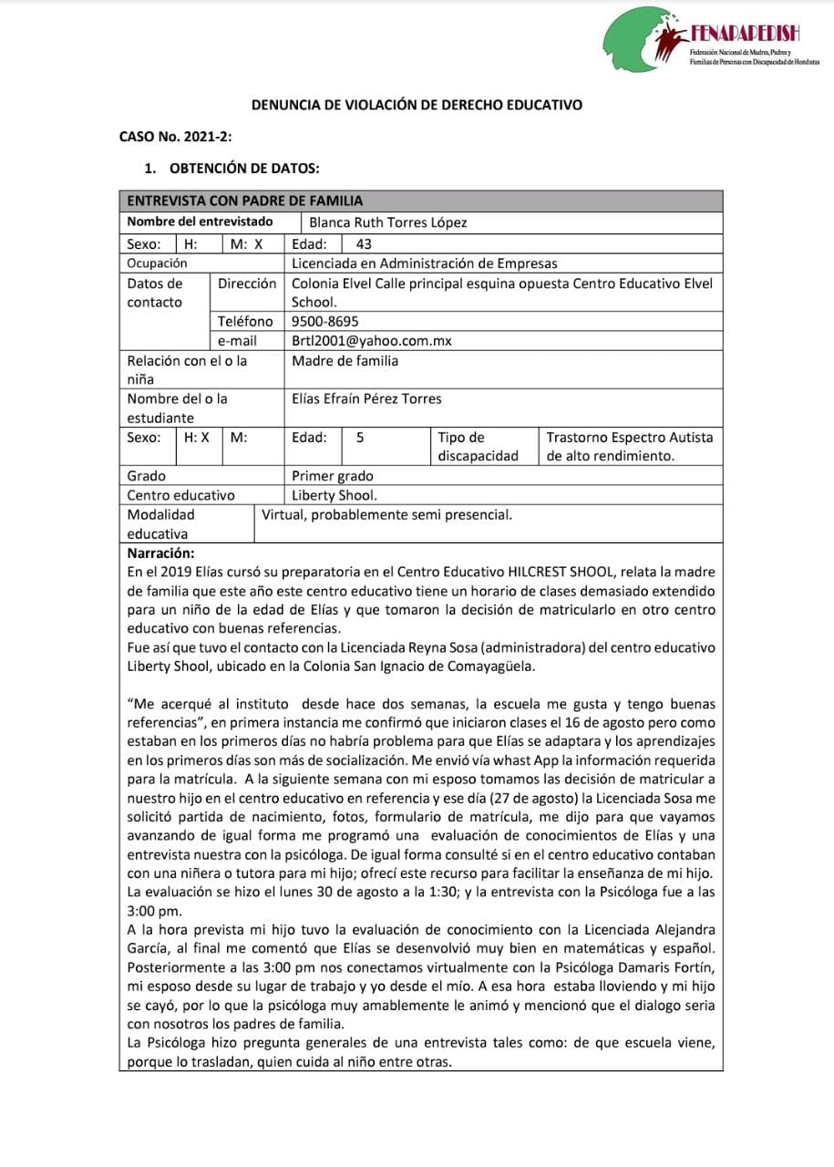 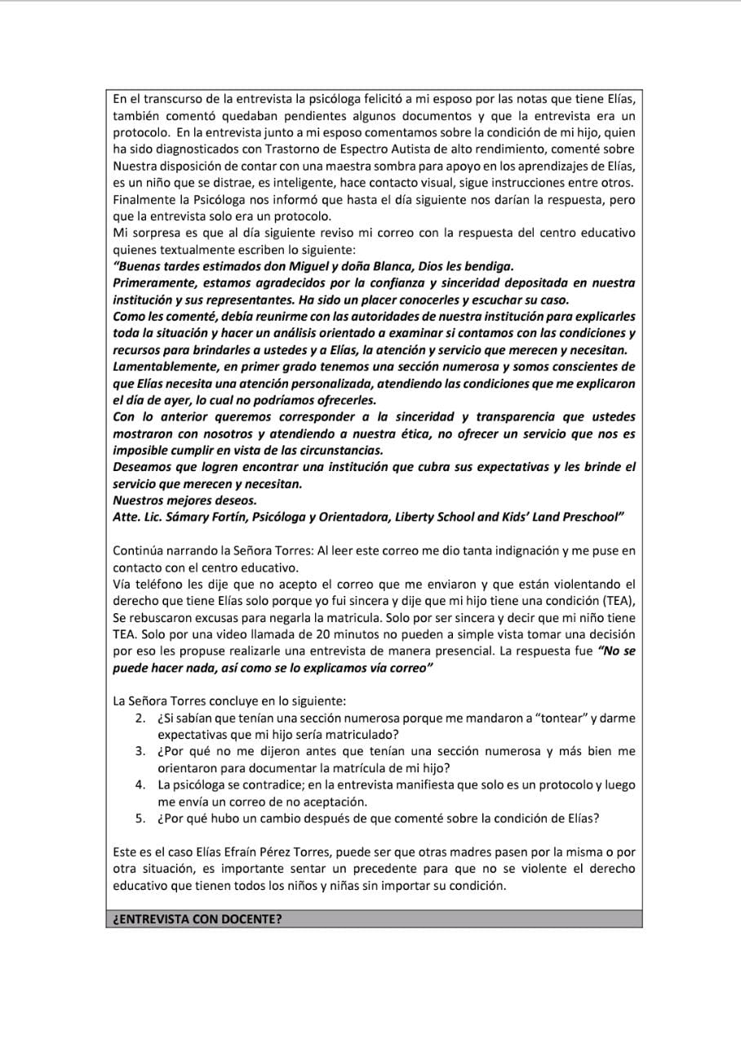 Caso N. 3 (Artículo 24 Educación) 

